**突破GFW 翻墙访问外网方法**

—-准备工作:

1.删除电脑上的国产杀毒软件,Windows10推荐使用原装的Defender,Windows10默认就开启了,Win7可以参考以下文章:

<https://iyideng.com/wiki/the-best-foreign-antivirus-protection.html>

2.不要安装国产的输入法,国产输入法都会记录用户信息且上传.

3.可以访问外网,但是尽量**不要评论**,以免给自己找麻烦.

—-访问外网*方法1(难度系数最低,,免费,适用于电脑):*

(1)*直接下载*打包好的集成好的浏览器,访问如下地址:

<https://github.com/Alvin9999/new-pac/wiki>

(2)进入”[谷歌翻墙浏览器93高内核版](https://github.com/Alvin9999/new-pac/wiki/%E9%AB%98%E5%86%85%E6%A0%B8%E7%89%88)“,下载32位版本,解压即可.

(3)点击目录中的:1.clash翻墙.cmd 2.v2ray翻墙.cmd 3.SSR翻墙.cmd 4.SS-plugin翻墙.cmd 之一即可,建议定期更新IP.

—-访问外网*方法2(难度系数中等,费用高,适用于电脑手机):*

(1)通过以下链接,购买JustMySocks的翻墙代理服务(V2ray以及SS),建议选择500G流量那个.

<https://justmysocks.net/members/aff.php?aff=11127>

(2)下载如下地址的工具包,并解压:

<https://userscloud.com/c8ifqhypih4b>

(3)登入JustMySocks网站,在这里获取自己的订阅链接:

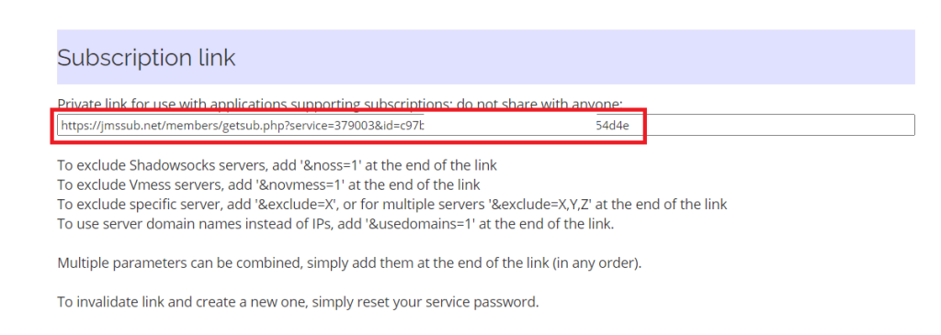

(4)打开工具包,打开V2ray目录,打开V2rayN,导入订阅链接,获取服务器列表:

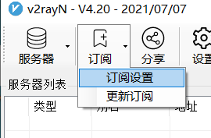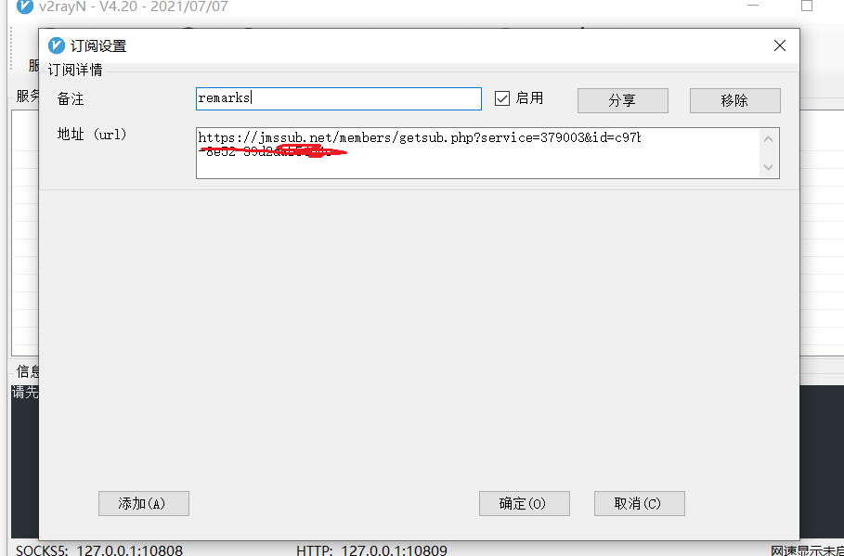

(5)更新订阅,会获取完整的服务器列表,然后根据你当地的网络选择一个.

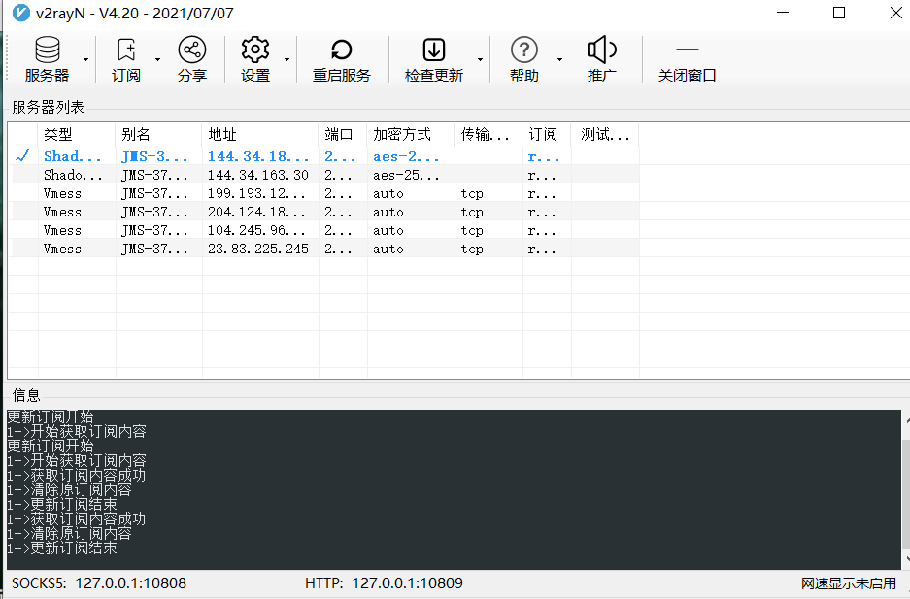

(6)点击工具包里面的V2ray_Go.cmd,就会打开浏览器,即可上网了.